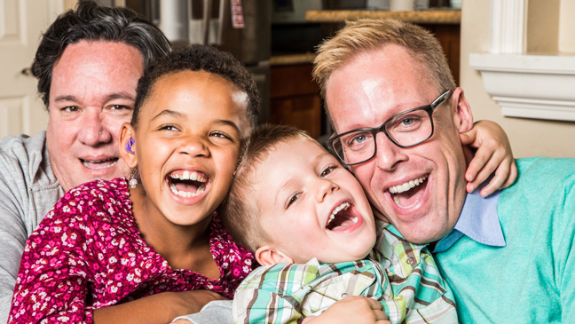

Thema: Mijn (t)huis
Op avontuur in mijn thema

Inhoudsopgave
1. Themakeuze: verantwoording van de keuze van mijn thema 3
1.1 Waarom is het thema betekenisvol voor de kleuters? 3
1.2 Wat zijn de mogelijkheden in de klas/omgeving? 3
1.3 Waarom is het thema betekenisvol voor mezelf? 4
1.4 Conclusie: Waarom heb ik voor dit thema gekozen en past het bij de kleuters van mijn klas? 5
2. Brainstorm 6
2.1 Brainstorm thema 6
2.2 Webschema/clusters 7
2. Ontwikkelingswaarden 9
3. Themalijnen 9
3.1 Brainstorm themalijnen 11
3.2 Rode draad 14
3.3 Impressie-expressie cyclus 14
3.4 Het mondiale 25

1. Themakeuze: verantwoording van de keuze van mijn thema

1.1 Waarom is het thema betekenisvol voor de kleuters?

Als ik kijk naar de beginsituatie van mijn kleuters, kan ik een duidelijke diversiteit in de klas terugvinden. Er zijn vele verschillen tussen de kleuters zelf, tussen de vriendschappen, tussen hun afkomst of cultuur, tussen hun gezinnen en de verschillende gezinsvormen. Er is heel veel diversiteit op verschillende vlakken aanwezig in de klas. Dit thema wil ik graag zo breed mogelijk opentrekken dat ieder kind van de klas er zich in kan verdiepen en uitten zoals ze zijn. Dankzij al deze aanwezige verschillen binnen de klas, wil ik zeker in dit thema inspelen in de verschillende gezinsvormen van tegenwoordig, de verschillende culturen, verschillende afkomsten en de verschillen tussen de gezinsvormen van vroeger en nu. De kleuters hebben het vaak moeilijk met elkaar te accepteren en te respecteren zoals ze zijn en ze zien ook duidelijke verschillen tussen zichzelf en andere kleuters van de klas. Door deze verschillen bespreekbaar te maken voor hen en er overeenkomsten en gelijkenissen in te kunnen zien, wil ik de kleuters zeker meenemen in een divers thema waarbij ze veel mogelijkheden hebben om te leren over verschillen tussen elkaar en deze te accepteren.

Het thema heeft ook veel mogelijkheden om de fantasie van de kleuters tot uiting te brengen. De kleuters hebben veel fantasie en vertellen vaak over hun eigen gezinnen, hun familie, hun huis en hun droomhuis. Ook zijn de kleuters vaak creatief bezig. Ze tekenen graag, bouwen graag constructies. Zo wil ik tijdens dit thema ze ook volledig hun creativiteit laten uitten door ze vanuit verschillende probleemstellingen dingen te laten bouwen, constructies laten uittekenen, huizen bouwen en ook veel met echte materialen laten werken waar ze niet dagelijks met in contact kunnen of mogen komen. Door dit te doen zorgt dit meteen voor extra betrokkenheid en uitdaging, wat de kleuters van mijn klas wel echt nodig hebben.

Door dit thema kan ik de klas omtoveren tot echte architecten, echte bouwvakkers en ze kunnen zich volledig laten gaan en laten inspireren door tal van impressies over huizen en bouwen, want dat is wat de kleuters enorm graag doen in de hoeken en waar ik ook, met veel bijsturing en impulsen, een hogere betrokkenheid kan creëren. De kleuters vertonen ook een enorme interesse in letters, woorden en taal. Tijdens dit thema komt er weer een hele nieuwe woordenschat aan te pas en kunnen de kleuters weer nieuwe woorden leren. Ze hebben veel interesse in nieuwe dingen en zijn vaak meteen geprikkeld door nieuwe materialen en activiteiten. Ze staan open voor allerlei dingen die er gebeuren in hun omgeving en willen er dan ook graag veel over te weten komen. Dit thema zorgt voor veel vernieuwing binnen te klas.

1.2 Wat zijn de mogelijkheden in de klas/omgeving?

Zoals ik eerder aangaf, zijn er vaak conflicten in de klas op vlak van verschillen. Ze willen niet met iedereen spelen en willen niet met iedereen bevriend zijn. De kleuters hebben veel uitgesproken meningen over elkaar. Om in te spelen op de verschillen in diversiteit, wil ik het bespreekbaar maken in de klas dat er verschillende gezinsvormen zijn en verschillende culturen thuis. Zo kunnen we samen gaan kijken naar deze verschillen en ze op een positieve manier benaderen, in de verf zetten. Hier zullen verschillende verwerkingsactiviteiten aan gekoppeld worden, want inspelen op vriendschap en gelijkwaardigheid is enorm belangrijk in deze klas. Hier gaan we zeker werken aan de psychosociale ontwikkeling. Ze gaan veel moeten samenwerken en elkaar helpen. Dat is voor de kleuters echt nodig. Ook de cognitieve ontwikkeling zal veel aan bod komen want de kleuters gaan vaak vanuit probleemstellingen vertrekken en zelf probleemoplossend moeten denken. Ik denk nu bijvoorbeeld aan een muur die ingestort is. Nu kunnen we niet meer in ons huis, hoe lossen we dit op? Ook zal er veel risicovol spel aan bod komen, wat een enorme uitdaging vormt voor de kleuters. Ze hebben het vaak moeilijk met het naleven van afspraken. Ik ga duidelijke afspraken maken met hen ook meteen straffen wanneer deze niet nageleefd worden. Hier moeten ze echt nog uit leren en daar zie ik in dit thema veel mogelijkheden in.

Bij het maken van werkjes zijn de kleuters vaak wat terughoudender. Ze maken over het algemeen niet graag werkjes en als ze deze maken, dan willen ze dit snel afwerken zodat ze verder kunnen gaan spelen. Via dit thema kunnen de kleuters veel spelenderwijs leren. Er zullen uiteraard ook vele werkjes gemaakt worden, maar er zal altijd gestart worden met impressies opdoen in de hoeken, in het spel, op een uitstap. Mijn papa werkt op een bouwbedrijf vlakbij mijn huis, dus hier wil ik mijn uitstap naartoe gaan. Hier kunnen de kleuters dan zelf ontdekken hoe het is op een bouwwerf, hoe een huis gemaakt wordt, hoe bakstenen op elkaar geplaatst worden. De kleuters hebben steeds veel waarom-vragen. Om een duidelijk antwoord te bieden op al hun vragen, is een uitstap met vel doe-mogelijkheden om alles concreet te maken zeker een leuke oplossing. Hier leren ze ook veel spelenderwijs dingen ontdekken.

Omdat de kleuters zo creatief zijn in het maken van constructies en ze hier niet met uitgespeeld raken, zullen de kleuters gedurende het thema steeds creatieve oplossingen moeten zoeken en eigen creaties kunnen en durven maken. Ze zullen zich moeten durven openstellen voor nieuwe dingen en het is ook een heel fantasierijk thema. Iedere dag zullen de kleuters nieuwe dingen doen en leren kennen, met nieuwe materialen. De klas kan volledig verrijkt worden in thema.

Dankzij dit thema zijn er veel mogelijkheden om rond taal te werken. Ze kunnen veel beschrijven, veel praten, zodat er veel taal aan bod kan komen en er een ruim taalaanbod in de klas is. Ook kan er rond veel andere vakgebieden gewerkt worden, zoals wiskunde. Ze kunnen ruimtelijke begrippen aanleren tijdens het thema door een rondleiding in hun huis te geven, ruimtes te beschrijven, een muur te bouwen en te sorteren… Noem maar op… Er zijn tal van mogelijkheden binnen het thema waarbij ik mezelf kan uitdagen en vooral de kleuters kan uitdagen om aan alle doelstellingen te werken.

1.3 Waarom is het thema betekenisvol voor mezelf?

Het thema ‘Mijn (t)huis’ is een heel breed thema waarin ik vele mogelijkheden zie om met de kleuters op een educatieve en creatieve manier aan de slag te gaan. Het thema biedt vele mogelijkheden om in te spelen op gelijkwaardigheid, maar ook op verschillen. Het thema kan heel innovatief worden door de verschillen van nu te integreren. Er zijn verschillende gezinsvormen: ik denk hier aan co-ouderschap, waarbij de kleuters de ene week naar mama moeten en de andere week naar papa. Zij hebben vaak twee huizen en een plus mama of een plus papa. Dan zijn er weer andere kinderen die maar één ouder hebben, of kinderen die gewoon in een standaard gezin wonen met één mama en één papa. Er zijn gezinsvormen waarbij kleuters twee mama’s of twee papa’s hebben en er zijn kinderen van andere afkomsten. Dit zie ik zo hard terugkomen in mijn klas en ik zie het voor mezelf ook echt als een uitdaging die ik met beide handen wil aangaan om deze verschillen in cultuur op een positieve manier naar voor te brengen en bespreekbaar te maken in de klas.

Niet alleen binnen gezinsvormen, maar ook gewoon binnen de huizen zelf, zijn er verschillen. Sommige kinderen wonen op een appartement, sommige kinderen wonen in een groot huis met meerdere gezinnen of met oma en opa erbij. Iedereen heeft een ander huis, maar wat maakt je huis nu eigenlijk je thuis? Dat vroeg ik me af. Vandaar heb ik gekozen voor het thema mij (t)huis, want iedereen ziet zijn thuis op een andere manier. Niet alleen je huis is je thuis, maar ook de klas kan een thuis zijn, een vriend kan een thuis zijn of een gezinslid of de juf kan een thuis voor de kleuters zijn. Dit is enorm breed en echt leuk om op in te spelen en over te leren.

Het is een fijn thema waar de kleuters veel over het echte leven kunnen bijleren, want het leeft echt bij de kleuters in de klas en het past ook in de belevingswereld van de kleuters en van mezelf. Het komt bij ieder van ons wel in ons dagelijks leven iedere dag voor. Ook vind ik het zelf een heel leuk, interessant en breed thema, maar toch niet te breed zodat ik twee weken goed kan vullen met verschillende themalijnen. Wat er voor mij zeker niet mag ontbreken is het werken rond de gelijkwaardigheid. Ik haal hier zelf ook veel voldoening uit als ik weet dat de kleuters hier moeite mee hebben en ze er toch iets uit leren of proberen om elkaar als gelijkwaardig te beschouwen.

1.4 Conclusie: Waarom heb ik voor dit thema gekozen en past het bij de kleuters van mijn klas?

Waarom ik voor dit thema gekozen heb? De kleuters van mijn klas hebben het enorm moeilijk met het aanvaarden van elkaar, het accepteren van elkaars verschillen en het respecteren van elkaar en elkaar als gelijkwaardig beschouwen. Van hieruit wou ik een thema opstellen dat aansluit bij deze beleving en dat breed genoeg gaat om de diversiteit in de klas op een positieve manier te kunnen benadrukken en er de gelijkenissen in de vinden. Het thema sluit ook enorm hard aan bij de belevingswereld en interesses van de kleuters. Vanuit observaties heb ik gezien dat de kleuters het meest in de bouwhoek spelen en ze bouwen ook vaak grote constructies, ze stapelen, sorteren en zijn enorm geïnteresseerd in nieuwe materialen. Vandaar een breed thema: mijn (t)huis. Het thema gaat deels over het zetten van een huis, hoe je een huis kan bouwen en hoe je huis eruit ziet. Maar het thema is breder dan dit. Er zal zeker innovatief gewerkt worden rond de diversiteit qua gezinssituaties, huizen, gewoontes en cultuur. Ook het verschil van vroeger en nu kan hier zeker een plaats in vinden.

Het thema mijn (t)huis gaat niet enkel over: waar woon ik of waar kom ik vandaan. Het gaat veel breder dan dat. Vandaar de (t). Een huis is niet voor iedereen een thuis en een thuis is niet voor iedereen een huis.

2. Brainstorm

2.1 Brainstorm thema

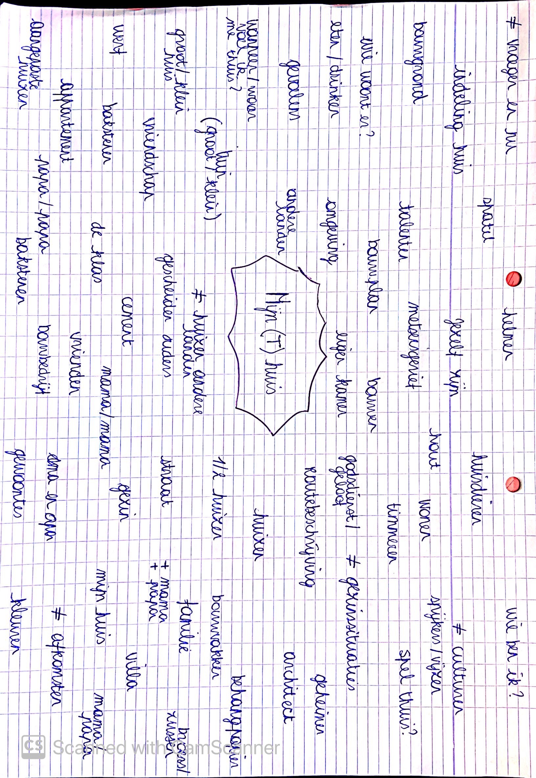

2.2 Webschema/clusters

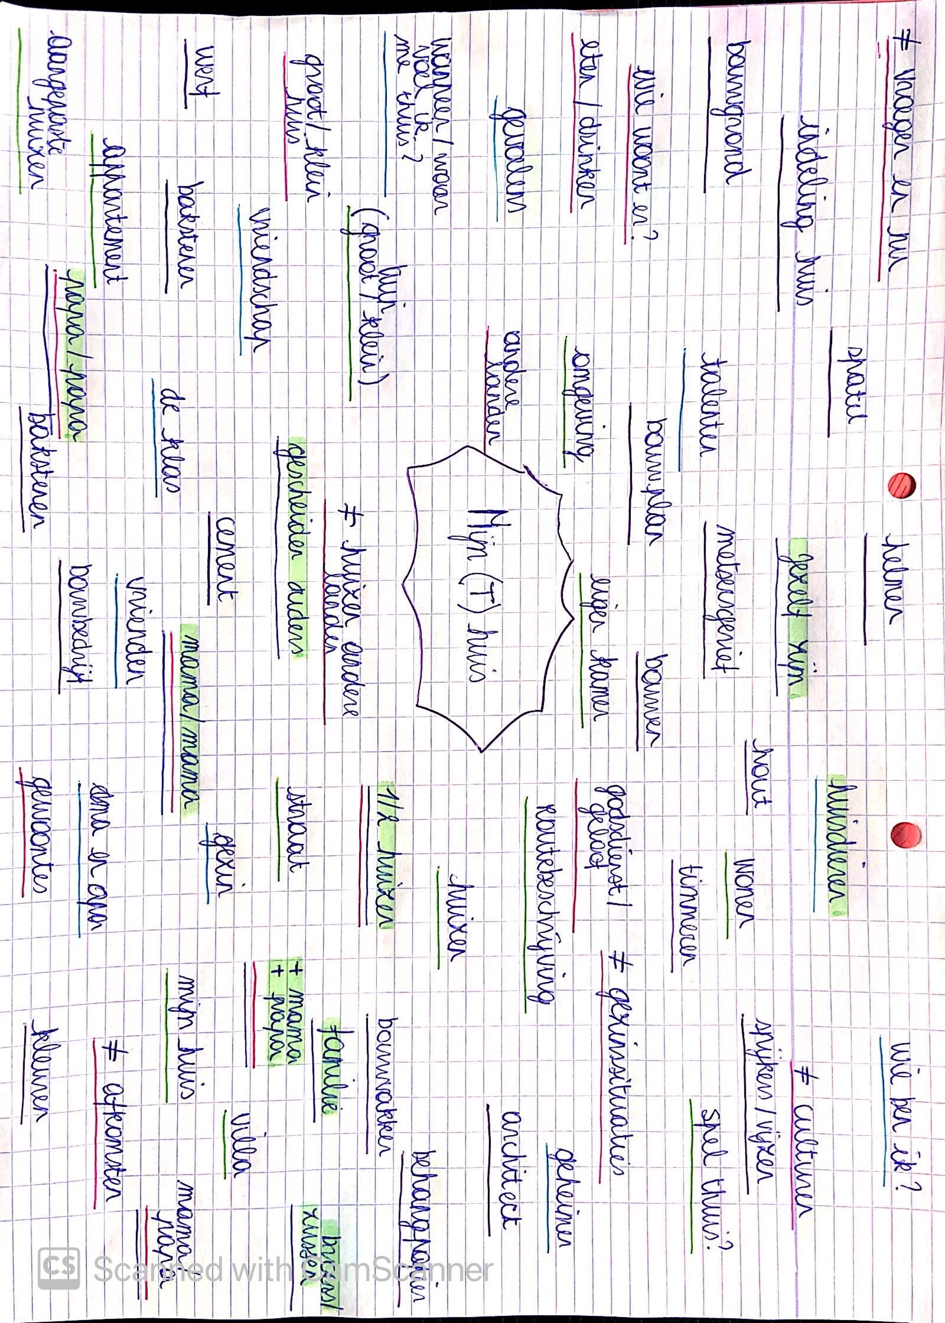

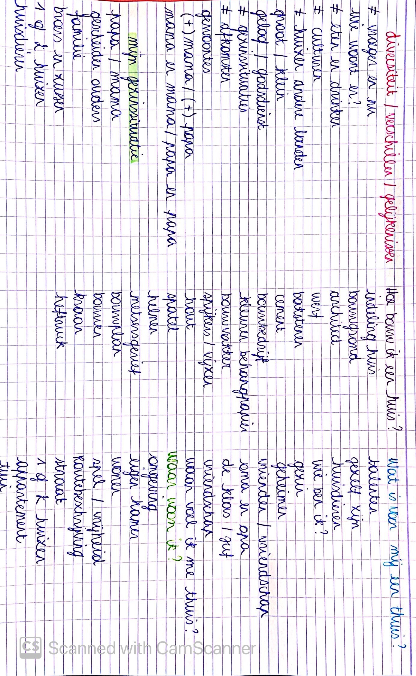

2. Ontwikkelingswaarden
Hoofd: De kleuters denken na over verschillende gezinsvormen en afkomsten.
Handen: De kleuters experimenteren met allerlei materialen om een huis te bouwen
Hart: De kleuters respecteren elkaar en genieten ervan om te leren over elkaars gewoonten

Voor deze ontwikkelingswaarden heb ik gekozen omdat de kleuters vaak moeite hebben met elkaar te respecteren en elkaar als gelijkwaardig te beschouwen. Ik vond dat minstens één ontwikkelingswaarde hier nauw bij mocht aansluiten, omdat ik dit zeker terug wil verwerken in mijn thema. Het is zo belangrijk dat de kleuters elkaar respecteren en elkaars keuzes respecteren en deze waarde past ook echt binnen dit thema.

Om aan te sluiten bij de doelstellingen van Mens en Maatschappij vind ik het thema ook geschikt om binnen dit thema meer te leren over de maatschappij. De twee andere ontwikkelingswaarden sluiten aan bij Mens en Maatschappij en liggen ook echt nog in de belevingswereld van de kleuters van mijn klas. Ze mogen doorheen het thema met allerlei nieuwe materialen werken en er leuke activiteiten met doen. Ze experimenteren doorheen het thema met deze nieuwe materialen om te bouwen. Ook leren ze over verschillende gezinsvormen en elkaars gezinnen, afkomsten, sociale situaties. Zo leren ze ook weer elkaar respecteren en als gelijkwaardig beschouwen.

De derde ontwikkelingswaarde sluit aan bij het wetenschappelijk artikel dat ik koos om te werken aan vriendschap in de klas en elkaar te respecteren. Ze leren van elkaars gewoontes en de diversiteit zal op een positieve manier in de klas gebracht worden. Deze ontwikkelingswaarde wil ik zeker en vast doortrekken doorheen de week want ik had voor mijn themaloze stage ook een ontwikkelingswaarde rond respect voor elkaar, omdat dit echt enorm belangrijk is in deze klas en ik het daar zelf heel moeilijk met had om dat aan de kleuters over te brengen. Dit is een grote uitdaging voor mij.

3. Themalijnen
1. Even over het muurtje naar het buitenland kijken…
2. Juf, hoe bouw ik een huis?
3. Welkom thuis

Deze themalijnen heb ik vanuit de interesses van de kleuters binnen dit thema geselecteerd. Ik heb de kleuters vaak zien bouwen, constructies en torens zien bouwen en veel zien tekenen. Vandaar heb ik voor dit thema gekozen, omdat ze een enorme interesse vertonen in het bouwen van dingen, het praten over hun constructies en de waarom-vragen over allerlei zaken. Om dit te koppelen aan de psychosociale ontwikkeling en de attitudes van de kleuters van mijn klas, wil ik het thema breder maken dan enkel het bouwen, het zetten van huizen en dergelijke. De T van het thema mijn (t)huis, staat voor een thuis hebben. Je ergens thuis voelen, thuis komen bij iemand of ergens, dingen kwijt kunnen en tot rust komen.
De kleuters hebben echt nood aan een themalijn over de psychosociale ontwikkeling en elkaar als gelijkwaardig kunnen beschouwen.

Tijdens de themalijn ‘Even over het muurtje naar het buitenland kijken…’ leren de kleuters vooral over deze gelijkwaardigheid, de diversiteit en de verschillen en deze respecteren van elkaar. Het met elkaar omgaan en praten met elkaar. Dit wil ik realiseren door met de kleuters aan de slag te gaan rond verschillende gezinsvormen, hun gewoontes thuis en de verschillende culturen die in mijn klas te zien zijn. Deze twee themalijnen wil ik echt innovatief maken en er komen ook zaken aan bod die in de leefwereld van de kleuters te zien zijn, zoals gescheiden ouders, twee mama’s of twee papa’s, verschillende soorten huizen hier en in het buitenland. Deze zaken zien we vooral terugkomen in deze themalijn. Hier zullen we ook meer aandacht hebben voor het mondiale, want hier gaan we echt over het muurtje naar het buitenland kijken. Alle andere culturen, hoe ze in andere landen leven en hier zullen de kleuters ook met in contact komen door activiteiten rond diversiteit.

In de themalijn ‘Juf, hoe bouw ik een huis?’ gaat het echt gaan over het bouwen met gereedschappen en materialen. Het experimenteren me allerlei materialen om te bouwen en hier kijken we echt naar het maken van huizen hier, uit bakstenen. Ook de architect komt aan bod en we gaan op bezoek op een werf en een bouwbedrijf. Hier komen vele uitdagende en risicovolle activiteiten aan te pas waarbij ze op onderzoek moeten gaan en veel vanuit probleemstellingen gaan werken.

Bij de themalijn ‘Welkom thuis’ gaan we meer stilstaan bij vriendschap, wat maakt iemand een vriend en wie willen we graag uitnodigen in ons huis? Bij wie kunnen we terecht voor een luisterend oor en voelen we ons alleen thuis in ons huis of ook ergens anders? In de klas bijvoorbeeld? Hier zal gewerkt worden rond vriendschap, waarde verhalen en het uitnodigen van belangrijke personen in ons leven, om ons zelfgemaakte huis te bewonderen. De kleuters gaan hier creatief aan de slag rond gelijkwaardigheid en vriendschap.

3.1 Brainstorm themalijnen

3.1.1 Themalijn 1: Even over het muurtje naar het buitenland kijken…

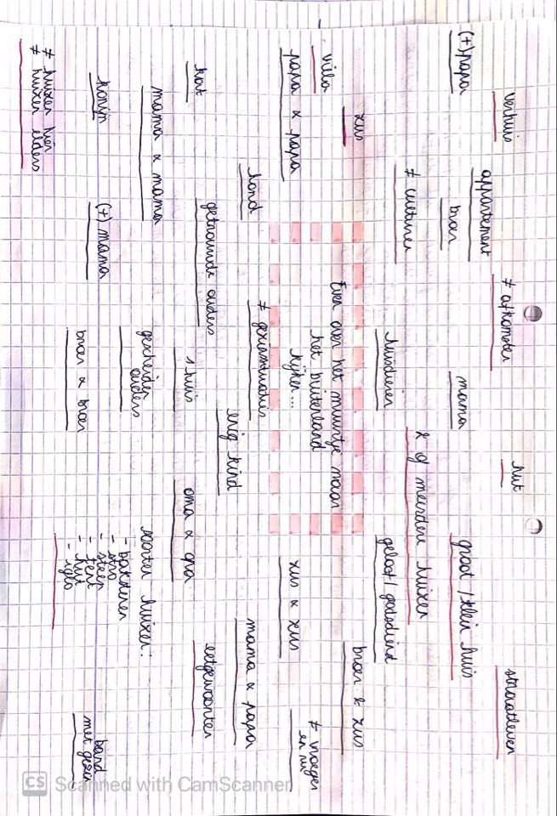

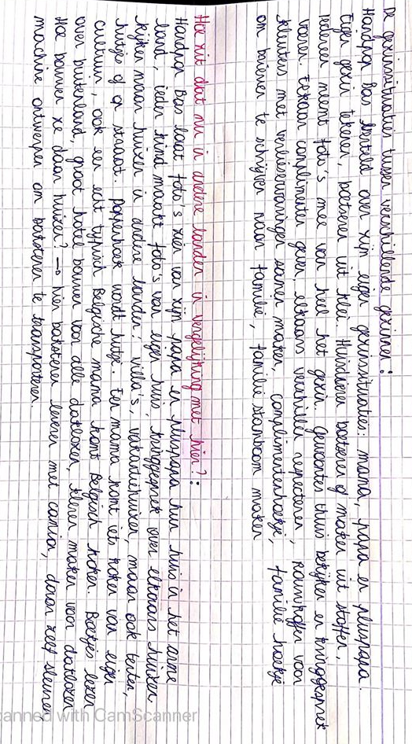

3.1.2 Themalijn 2: Juf, hoe bouw ik een huis?

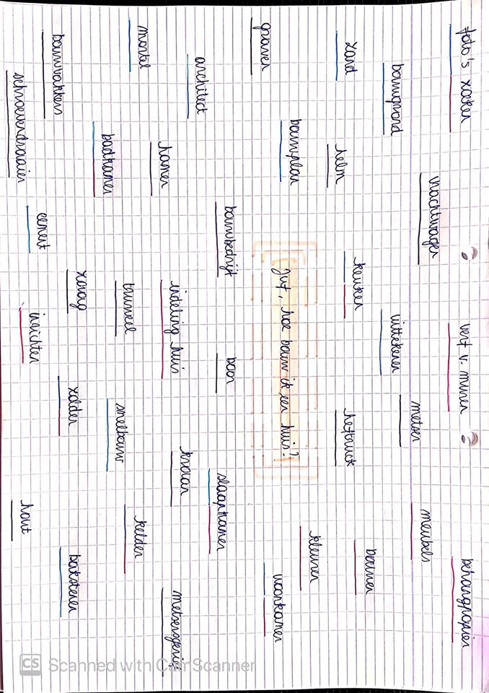

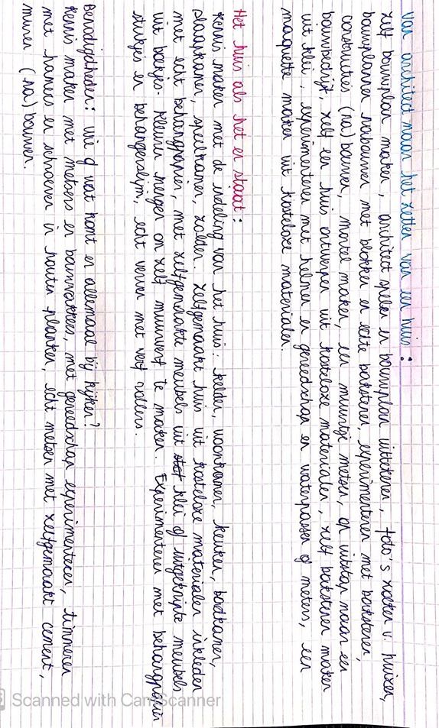

3.1.3 Themalijn 3: Welkom thuis

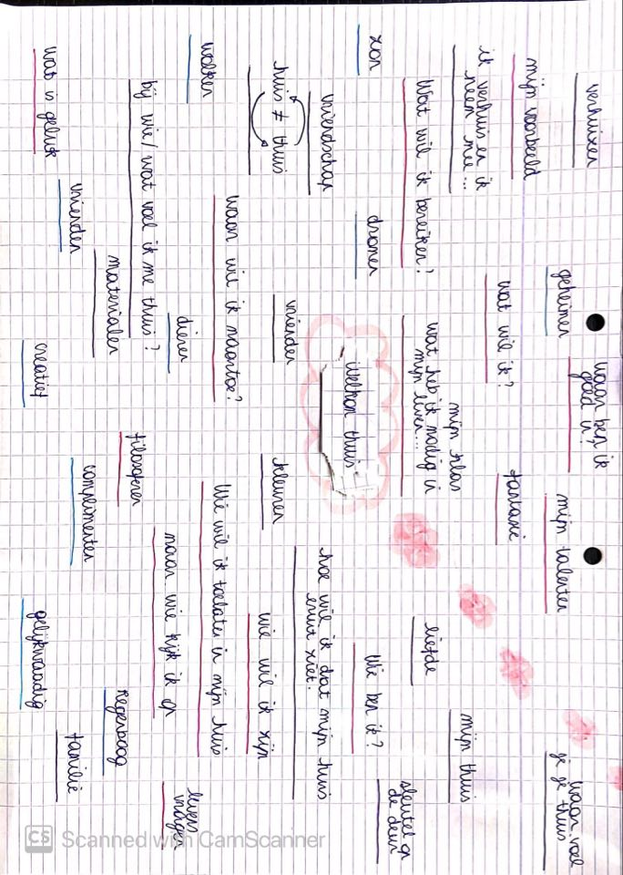

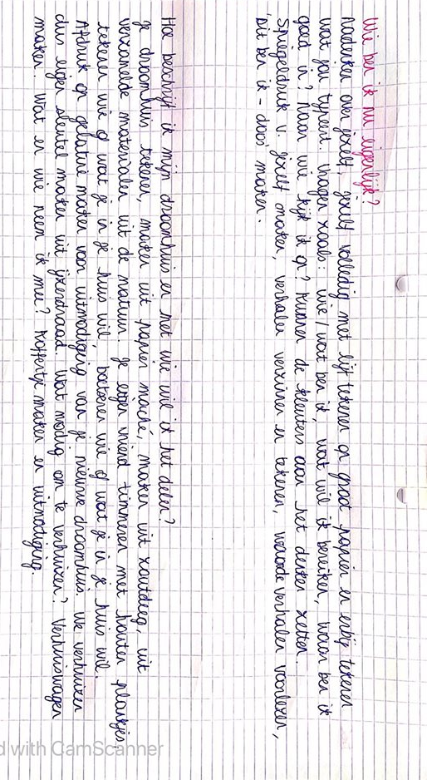

3.2 Rode draad
Deze twee weken komt Thabo (een handpop) op bezoek in de klas. Thabo heeft een donkere huidskleur en is geboren in een ander land, genaamd Ethiopië. Thabo is pas naar België verhuisd. Hij woonde met zijn ouders in Ethiopië waar ze in hutjes wonen. Ondertussen zijn Thabo z’n ouders gescheiden en is mama met Thabo naar hier verhuisd. Papa woont nog in Ethiopië, hij woont daar met de pluspapa van Thabo.

De kleuters komen de klas binnen en Thabo zit in de zithoek met allerlei stokken en lakens. Hij is een hut aan het bouwen omdat hij pas naar hier verhuisd is en hij denkt dat dit de normale manier van leven is. Thabo vindt het raar dat iedereen zo in huizen woont hier, want hij is het gewoon om in hutjes te wonen. Thabo is heel trots op zijn (t)huis. Hij laat de kinderen foto’s zien van de hut waar papa woont. Hij wil de kleuters laten kennis maken met de huizen van zijn land en hoe waaruit ze bestaan. Zo vertelt Thabo ook meer over zijn gezin, zijn gewoontes thuis, wat ze allemaal eten en hun thuissituatie. Thabo vertelt de kleuters waarom hij zich zo thuis voelde in zijn land, zijn (t)huis. Aan de hand van foto’s laat Thabo zijn thuissituatie aan de kleuters zien. Ook de kleuters krijgen de kans om meer over hun thuissituatie te vertellen. Zo laten we diversiteit binnen in onze klas en kunnen we van elkaar leren en elkaar accepteren.

Thabo wil meer te weten komen over het leven hier, want hij voelt zich nogal anders dan de andere kinderen. Hij is benieuwd hoe de huizen er hier nu eigenlijk uitzien en hoe ze gebouwd zijn in vergelijking met zijn hut in het arme land. Wat Thabo opvalt is dat iedereen hier in huizen woont die uit bakstenen gemaakt zijn. Terwijl zijn huis bij papa is gemaakt uit houten stokken en lakens en plastic.

Dan komt Thabo plots met een idee. Wat als we nu eens een huis bouwen zoals hier, dat ik me hier ook echt thuis kan voelen, zoals in het land waar ik vandaan kom, Ethiopië. Van wat worden de huizen hier gemaakt? Thabo neemt de kleuters volledig mee in de wereld van het bouwen van huizen. Samen gaat hij met de kleuters op zoek naar informatie over het bouwen van huizen en hoe dit in zijn werk gaat. Maar om zo’n groot huis te bouwen, heeft Thabo natuurlijk hulp nodig van onze kleine kapoenen. Thabo gaat met de kleuters op onderzoek en werkt samen met de kleuters een groot plan uit. Hij leert de kleuters veel over bouwen. Thabo vertelt de kleuters vaak over het land waar papa woont, wat ze daar eten, hoe ze daar leven, welke gewoontes ze daar hebben. Wanneer alle maquettes van de kleuters af zijn, beginnen ze samen aan het bouwen van een huis voor Thabo.

Op een dag heeft Thabo een droom gehad. Hij wil graag al zijn vrienden uitnodigen om naar zijn nieuwe huis te komen kijken. Maar het huis is te klein om alle vrienden uit te nodigen die hij heeft. We kijken samen naar wat voor de kleuters vriendschap betekent en ontwerpen zelf een vriend die voor hen alle eigenschappen van vriendschap bevat. Deze vriend kan dan altijd bij ons in huis blijven. Bij deze vriend, in dit huis, voelen wij ons thuis.

3.3 Impressie-expressie cyclus

3.3.1 Startactiviteit themalijn 1: Even over het muurtje naar het buitenland kijken…

Om het thema te starten komen de kleuters de klas binnen en Thabo zit in de zithoek met allerlei takken, stokken en lakens. De kleuters komen binnen, maar Thabo blijft bouwen aan zijn hut. Na een tijdje zwikken en zwoegen ziet Thabo de kleuters en laat al zijn gerief vallen. Hij spreekt de kleuters aan. ‘Oh, jullie zijn hier al?! Omdat ik zo hard aan het werken was heb ik jullie niet zien binnen komen. Het spijt me, jullie weten nog niet wie ik ben hé? Ik ben Thabo. Ik ben pas hierheen verhuisd met mijn mama. Vroeger woonde ik in een land hier ver vandaan. Het land noemt Ethiopië. Daar woonde ik in een hutje. Jullie vragen je vast af wat ik aan het doen ben en waarom ik hier ben? Nu, ik heb gezien dat jullie hier allemaal in huizen wonen die gemaakt zijn uit grote bakstenen, maar bij mij was dat niet zo. Ik vind het wel raar hier, want mijn huis was veel makkelijker te maken hoor. Dat werd gewoon gemaakt uit grote dikke takken en stokken met een deken errond, met zoals een kamp. Dat probeer ik hier nu ook te maken voor jullie, zodat ik jullie meer kan vertellen over het land waar ik vandaan kom.

Impressie | Expressie
Start van thema:  Thabo komt niet uit ons land, hij komt uit een ander land genaamd Ethiopië. Hij is heel trots op zijn (t)huis. Thabo heeft gemerkt dat de huizen in dit land er anders uitzien. Hij wil de kleuters laten kennis maken met de huizen van zijn land en waaruit ze bestaan, hoe ze gebouwd worden. | Start van thema:  We vertrekken vanuit Thabo’s impressie van een huis met een kringgesprek. We gaan kijken naar waar Thabo woont. (land op kaart zien laten, aanduiden waar ligt dit land? Hoe ver is dit van ons land? samen meten hoe ver het land van ons land ligt.) Hoe zien de huizen eruit in zijn land?  Daarna gaan we ook kijken naar andere huizen uit andere landen. Prenten laten zien aan kleuters van verschillende huizen uit andere landen –> kleuters vertellen wat ze zien.  Alle hoeken zijn verrijkt en de kleuters mogen vooral experimenteren in de hoeken:  Bouwhoek: In de bouwhoek kunnen ze verschillende soorten huizen nabouwen met stokken en doeken (alles wat je nodig hebt om een huis zoals in Thabo’s land te bouwen). Verrijking : bouwplannen. Er zullen later ook echte bouwplannen liggen die ze kunnen namaken met bepaalde materialen. Ook kunnen ze deze constructies dan meten. motoriek, wiskunde, taal  Poppenhoek: Deze hoek inrichten als een hut en hier een huishoek van maken. Zo is er een ander soort woning in de klas en kunnen ze de gewoontes van het andere land overnemen. wereldoriëntatie mens en maatschappij en sociale vaardigheden Deze hoek kunnen we dan inrichten met spullen uit de landen waar sommige kinderen van mijn klas vandaan komen: Afrika, Polen, Griekenland, Marokko en Turkije. Zo maken ze kennis met elkaars gewoonten en culturen. wereldoriëntatie mens en maatschappij, taal  Leeshoek: Prenten en boekjes uit een ander land met verschillende soorten huizen. taal en wereldoriëntatie
Thabo vertelt waarom hij zich thuis voelt in dit huis/land, vertelt over zijn gezin, gewoontes en wat ze eten. | Eerst hou ik met de kleuters een kringgesprek over gezinnen en wie er allemaal bij hen woont. Thabo vertelt over zijn eigen gezin aan de kleuters. Daarna mogen de kleuters vertellen. wereldoriëntatie Ik vertel de kleuters dat ze morgen allemaal een foto moeten meenemen van hun gezin. Dan maken we samen een fotomuur van foto’s van alle gezinnen. Zo kunnen we over elkaars gezin spreken en over elkaar mama’s en papa’s. taal en wereldoriëntatie  Een kookactiviteit doen met eten uit een ander land. Een mama van een kindje van de klas komt een typisch gerecht uit een ander land of uit hun land van herkomst koken. Later komt ook een andere mama een typisch Belgisch gerecht koken. Zo komen we meer te weten over de eetgewoonten hier en in andere landen. wereldoriëntatie mens en maatschappij en risicovol spel  We kijken naar een ritueel van koffie zoals ze dit in Ethiopië drinken. Daarna doen we zelf dit ritueel in de zithoek. Ik zal het ritueel begeleiden en de kleuters mogen doen alsof ze koffie drinken of ze mogen echt proeven, als ze willen. wereldoriëntatie mens en maatschappij  Poppenhoek: Verrijken met voedingswaren uit Thabo’s land om te koken en om rollenspel te spelen. In de poppenhoek komt ook kleding te liggen om zich te verkleden als mama of papa. Zo kunnen de kleuters zelf toneel spelen en hun gevoelens en gedachten verwerken. Zo kunnen ze bijvoorbeeld een voorstelling maken over gescheiden ouders of over nieuwe samengestelde gezinnen. muzische vorming drama en taal  Leeshoek : verrijken met prentenboeken met eten uit andere landen taal en wereldoriëntatie mens en maatschappij
De kleuters praten met elkaar over hun eigen gezinnen en vergelijken dit met elkaar en met Thabo’s gezin. | Thuis mochten de kleuters foto’s maken van hun eigen gezinnen (thuis doen), deze mochten ze meenemen naar de klas. Hiervan maken we een klasjournaal. Alle foto’s liggen in het midden van de kring. Om de beurt duid ik een kleuter aan die mag zoeken welk zijn/haar gezin is en dan bespreken we het gezin met elkaar. ik start met deze kleuters te interviewen en daarna neemt er telkens een andere kleuter over, die vragen mag stellen met een micro zoals echte journalisten dit doen. Zo leren we elkaars gezinnen kennen. We kijken wie er grote gezinnen heeft, wie een klein gezin heeft. Ook vergelijken we de gezinnen: Welke gezinnen lijken op elkaar? taal, wiskunde, wereldoriëntatie  Daarna laat ik de kinderen een stamboom maken van hun gezin. We denken samen na over elkaars gezinssituatie en dan gaan we aan de slag. Kinderen die hun standaard gezin nog hebben, tekenen de stamboom van mama, papa, eventueel broers of zussen. Kinderen die gescheiden ouders hebben of maar één ouder, die zullen een andere stamboom maken. Als kinderen met gescheiden ouders weer nieuwe samengestelde gezinnen hebben, kunnen ze twee bomen naast elkaar tekenen. Zo krijgen we een creatieve voorstelling van ieders gezin en is iedereen gelijkwaardig. Ook oma en opa mogen voorkomen in de stamboom. wereldoriëntatie mens en maatschappij en muzische vorming beeld  Ik wil ook zeker een familiehoekje maken. Hier hangt foto muur van alle gezinnen van de kleuters van de klas. In deze hoek komt veel taal aan bod. Hier kan je zelf kaartjes ontwerpen met een gelatinedruk. Ze kunnen dan op gelatine per verf gaan en daar iets op tekenen met een penseel of met hun vingers. Vervolgens kan je met een leeg kaartje een afdruk maken op de gelatine. Daarna kan je op je kaartje een boodschap schrijven naar je mama of papa of naar iemand uit je gezin die je heel graag iets wil vertellen. Ze kunnen dan woorden stempelen of plakken, ze kunnen uit tijdschriften knippen en kunnen zelf tekenen. muzische vorming beeld en taal  Wat ook zeker niet mag ontbreken is een rouwkoffer die we samen gaan samenstellen voor eventuele kindjes met gescheiden ouders of kinderen die het moeilijker hebben thuis. Hier kunnen de kleuters op terugvallen als ze een verlieservaring gehad hebben of als ze gewoon eens alleen willen zijn en hun gevoelens eens kwijt willen. Hier zal een rustige hoek voor gemaakt worden waar de rouwkoffer dan in komt te staan. Hier kunnen ze via telefoons hun gevoelens vertellen, ze kunnen kaarsjes aansteken, ze kunnen zakdoekjes nemen en tranenpotjes gebruiken, ze kunnen schelpjes nemen om te horen en ze kunnen een geheimpje inspreken in een klein doosje en als het doosje toe gaat is het geheimpje bewaard. godsdienst

3.3.2 Startactiviteit themalijn 2: Juf, hoe bouw ik een huis?

Impressie | Expressie
Thabo is benieuwd hoe de huizen er hier nu eigenlijk uitzien en hoe ze gebouwd zijn in vergelijking met zijn hut in Ethiopië. | Uitstap: Wandelen door de straat van de school en kijken naar huizen en hun eigenschappen: wat zien we allemaal aan het huis? Hoeveel ramen heeft het huis? Hoeveel deuren heeft het huis? Hoe hoog zou het huis zijn? Per twee kinderen hebben de kleuters een blad mee en op het blad duiden we aan wat we onderweg allemaal tegenkomen aan de huizen. Op het blad staan afbeeldingen van:  - Een voordeur  - Een deurbel  - Een straatnamenbord  - Een rijhuis  - Een appartement  - Een vrijstaand huis  - Een brievenbus  - Een huisnummer  wereldoriëntatie, wiskunde en taal  Er staat een groot leeg kartonnen huis in de klas, zonder deuren of ramen. Thabo zou graag eens een kijkje gaan nemen in het huis, maar hij geraakt niet in het huis in. De kleuters moeten dus deuren gaan maken in het huis. Ze moeten Thabo goed meten en zorgen dat hij door de deur past. Wanneer Thabo in het huis is, wil hij natuurlijk buiten kunnen kijken, door de ramen. De kleuters moeten een raam maken in het huis dat net zo groot is als het hoofd van Thabo. wiskunde: meten en metend rekenen  Alle kleuters mogen zelf een foto maken van hun huis en deze foto afprinten en meebrengen naar de klas. Zo kunnen we elkaars huizen eens bekijken en bespreken. Ieder kind heeft een foto van zijn eigen huis. In de kring liggen verschillende foto’s van huizen van de kleuters. We vergelijken de huizen met elkaar en vergelijken ook met Thabo’s huis. Heeft Thabo ook een badkamer? Hoe wast Thabo zich zonder badkamer? wereldoriëntatie mens en maatschappij  De kleuters maken ook kennis met de verschillende onderdelen van een huis die ze moeten verwerken in hun bouwplannen. Ze krijgen een maquette te zien met de indeling van een huis. Een huis bestaat uit een kelder, een woonkamer, keuken, badkamer, slaapkamer, een zolder en een dak. wereldoriëntatie en muzische vorming beeld
Thabo vind het opvallend dat bijna alle huizen die hij ziet hier uit bakstenen gemaakt worden. Maar hoe blijven ze staan? Hoe bouw je zo’n huis?  De kleuters krijgen een filmpje te zien van hoe je een huis bouwt. Hier zien ze dat je bakstenen aan elkaar vastplakt met mortel die je zelf maakt. | In deze themalijn zal er ook zeker een uitstap naar een bouwbedrijf plaatsvinden. wereldoriëntatie Tijdens deze uitstap kunnen de kleuters kennis maken met de echte wereld van de bouw en kunnen ze nog eens andere bakstenen van dichtbij zien en kijken hoe ze in het echt omgaan met een truweel, hoe ze mortel maken, hoe ze en heftruck besturen en dergelijke. De kleuters krijgen hier ook de kans om:  - Een muurtje te metsen motoriek  - Zelf echte mortel te maken en te metsen wereldoriëntatie  - Bakstenen te tellen en te stapelen wiskunde  - In een heftruck te zitten  Ook kunnen ze in de bouwhoek experimenteren met houten blokken en bouwen met echte helmen op en echte bakstenen. Ze kunnen de bakstenen ook wegen. motoriek, wiskunde  De kleuters gaan ook zelf experimenteren met bakstenen. Ze gaan zelf een muurtje metsen en experimenteren met alle materialen die nodig zijn om een huis te bouwen: zoals truwelen, bakstenen en ander gereedschap zoals waterpassen en meters. (dit gebeurt met bakstenen van zoutdeeg) motoriek en wiskunde  Aan een andere tafel kunnen de kleuters allemaal rechthoeken knippen en daarvan een huis bouwen met alle benodigdheden zoals ramen, deur, deurbel… motoriek en muzische vorming beeld  Er zullen verschillende hoeken zijn waar kleuters onder duidelijke afspraken aan risicovol spel kunnen doen. Hier zullen ze dus kunnen:  - Timmeren met een hamer en spijkers in houten planken motoriek  - Zagen met een figuurzaag in houten planken motoriek  - Metsen met echte mortel en een truweel motoriek en wereldoriëntatie  - Spijkers uit een houten boomstronk laten halen met een tang motoriek: fijne greep  - Manipulatie: ontdekken en experimenteren met echte mortel (voelen, in roeren…) motoriek en wereldoriëntatie
Thabo begint meteen met bouwen met bakstenen, maar de muur valt de hele tijd om (muzisch onderzoek – impressie) | De kleuters mogen zelf een muur bouwen met allerlei kosteloze materialen, maar ze moeten de materialen één voor één tot aan de muur brengen, zoals je dit met echte bakstenen ook doet. Om tot aan de muur te geraken met een materiaal, moeten ze balanceren om allerlei soorten lijnen, een kronkelende lijn, een hoekige lijn en rechte lijnen. motoriek: balanceren en wiskunde: meten en metend rekenen  Een andere activiteit is om een andere kleuter uit klei te boetseren, een beeldhouwwerk maken. Dit beeldhouwwerk moet je dan besturen en zo kunnen we een muur bouwen. Het ene kind bestuurd via de klei het andere kind en zo beweegt het kind zich verder. muzische vorming: dans en drama
Thabo heeft ontdekt dat je best begint met een bouwplan uit te laten tekenen door de architect, wanneer je begint met bouwen. We kijken samen naar bouwplannen en maken er dan eentje in de kring met z’n allen samen. | Om te starten tekenen we zelf een bouwplan uit en daarna mogen de kleuters dus ook grote bouwplannen  tekenen. In de beeldende hoek liggen grote lege papieren waarin de kleuters zelf bouwplannen kunnen tekenen. Op tafel liggen enkele voorbeelden. muzische vorming beeld  De kleuters gaan meteen aan de slag met het onderzoeken hoe je een huis moet bouwen. In de bouwhoek liggen er grote bouwplannen die de kleuters kunnen gebruiken om met bakstenen na te bouwen. Hier mogen ze nu vooral experimenteren met bakstenen door te bouwen, na te bouwen en te meten. Zo kunnen de muurtjes bouwen en daarna meten hoe hoog ze zijn. wiskunde, motoriek en leren leren  In andere hoeken kunnen de kleuters zelf architect spelen en kunnen er kleuters naar hen komen en vertellen wat ze graag willen voor huis. Dan tekenen de architecten zelf iets uit of zoeken ze tussen de voorgemaakte bouwplannen of er iets leuks tussen zit. Zo kunnen we een architectenhoek maken waar ze grote bouwplannen kunnen tekenen of natekenen. motoriek,  wereldoriëntatie en muzische vorming drama en beeld  Ook wil ik hier een stukje specifiek op taal gericht integreren door met de Beebot woorden met bijpassende afbeelding te zoeken in een rooster. De kleuters klappen de lettergrepen van de woorden en het aantal lettergrepen, zoveel plaatsen mogen ze vooruit. Dan komen ze telkens bij een nieuw woord terecht. taal Dit kunnen woorden zijn zoals:  - Huis  - Bad  - Deur-bel  - Bouw-plan  - Bak-steen  - Plank  - Keu-ken  - Bad-ka-mer  - Zol-der-ka-mer  - Dak  - Slaap-ka-mer  - Mor-tel
Nadat de bouwplannen af zijn, starten we aan het maken van een maquette voor een huis voor Thabo, zodat hij zich hier ook thuis kan voelen. | Nu gaan ze zelf ook een maquette maken:  Nadat iedereen een bouwplan uitgewerkt heeft, starten we met het maken van een maquette uit karton en allerlei kosteloze materialen uit karton. muzische vorming beeld De kleuters gaan in hun maquette ook het huis juist indelen door te kijken uit wat een huis bestaat: woonkamer, keuken, badkamer, slaapkamer, zolder en dak… wereldoriëntatie  Later gaan we de zelfgemaakte maquette uit karton inkleden met echt behangpapier, zo experimenteren ze met behangpapier en behangerslijm. Ze gaan ook zelf meubels maken uit papier maché of zoutdeeg. Ze kunnen ook meubels knippen uit boekjes vol meubels en deze op de maquette plakken. muzische vorming beeld  Ook kunnen de kleuters in andere hoeken experimenteren met stukjes behang en deze op een zelfgemaakte nep muur hangen met rollers en behangerslijm. wereldoriëntatie, motoriek, muzische vorming beeld In nog andere hoeken kunnen ze zelf verf kleuren mengen om verf te maken voor de muren in huis te verven. Dan kunnen ze ook op nepmuren verven met rollers voor verf.  Ruimtelijke begrippen leren door poppen in een huis op de juiste manier te zetten. Zo kunnen de kleuters de juiste indelingen van een huis nog eens herhalen en kunnen ze ook de poppen in een juiste kamer zetten volgens het juiste ruimtelijke begrip. Bv: zet het popje in de badkamer in het bad of zet het popje in de woonkamer tussen de kast en de tv en voor de mat. wiskunde
De huizen voor Thabo zijn af. Hij wil meteen verhuizen, maar wat neemt hij allemaal mee? Hij heeft een koffer mee, maar weet niet hoe je kan verhuizen en wat hij allemaal in de koffer moet stoppen, hij moet zoveel meenemen. | In de bouwhoek kunnen we een verhuiswagen maken met blokken. In de constructiehoek kunnen de kleuters een verhuiswagen maken uit clics. Ze moeten er wel voor zorgen dat deze verhuiswagen groot genoeg is om alle belangrijke spullen en personen voor Thabo mee te krijgen. motoriek wereldoriëntatie mens en maatschappij  Aan de beeldende werktafel kunnen de kleuters een verhuiswagen maken uit kosteloze materialen. Dit zal hun eigen verhuiswagen zijn om al hun eigen belangrijke spullen mee te vervoeren naar het huis van hun dromen. muzische vorming beeld  Om aan de sociale vaardigheden te werken tijdens deze themalijn en aan vriendschap te werken, had ik in gedachten om samen met de alle kleuters een grote straat te maken. Hoe kan de verhuiswagen zich nu verplaatsen? We moeten een grote straat maken om met de zelfgemaakte verhuiswagen door te kunnen rijden. leren leren Deze straat zouden we maken uit allerlei geverfde houten plankjes en ieder kind mag in het veld naast de straten hun eigen droomhuis uit papier maché zetten. Door de straten moeten de kleuters met hun verhuiswagens kunnen rijden, dus hun verhuiswagens mogen ook op de straten komen te staan. We kunnen hier spelen met allerlei domeinen. Ook kunnen we wiskunde integreren door alle verhuiswagens van klein naar groot te laten rijden of van groot naar klein. sociale vaardigheden, wiskunde en muzische vorming beeld  Een koffer maken uit dik karton. De kleuters tekenen een koffer op een groot dik karton. In deze koffer mogen ze dan alles tekenen wat ze zeker meenemen wanneer ze naar hun droomhuis verhuizen. Wie willen ze zeker nog bij hun. Wat willen ze zeker meenemen, aan wie of wat hechten ze veel belang en bij wie of wat voelen ze zich thuis? muzische vorming beeld, motoriek en taal

3.3.3: Startactiviteit themalijn 3: Welkom thuis

Impressie | Expressie
Oei, er doet zich een probleem voor: Thabo is verhuisd naar zijn nieuwe huis. Hij staat met een volle koffer voor de deur, maar hij geraakt nog niet binnen. Wat nu? Wat hebben we daar voor nodig zodat Thabo in zijn huis geraakt? | Thabo mist nog een sleutel voor zijn huis. De kleuters kiezen zelf hoe ze een sleutel maken voor hun eigen huis. De kleuters kiezen zelf hoe ze deze sleutel maken. Dit kan uit ijzerdraad, uit gips of uit klei. wereldoriëntatie en motoriek
Nu Thabo in zijn nieuwe huis woont, voelt hij zich wat eenzaam. Hij heeft wel een mooi en groot huis. Maar hij mist iets… Thabo is tevreden met wie hij is en waar hij woont, welke vriendjes hij heeft en is gelukkig. Maar toch vraagt Thabo zich nog af wie hij nu eigenlijk is? Hij denkt vaak na over zichzelf. | Een spiegeldruk maken van jezelf. De kleuters krijgen aan de werktafel een spiegel en mogen dan vervolgens in de spiegel kijken. Ze tekenen hun gezicht volledig over in de spiegel. Ze tekenen zichzelf met allerlei kleurtjes die ze zelf mooi en leuk vinden. Ze moeten zichzelf tekenen hoe je bent. muzische vorming beeld en sociale vaardigheden  De boekenhoek zal ook verrijkt worden: hier kunnen de kleuters eigen verhalen tekenen over zichzelf. Zo kunnen ze meer beschrijven over zichzelf, hun familie, hun thuis en waar ze zich goed bij voelen. sociale vaardigheden en muzische vorming beeld, taal  Er zal ook een gevoelsmuur gemaakt worden: de kleuters kunnen in een talige hoek volledig aan de slag met gevoelskaarten. Ze kunnen er zelf maken en ze kunnen er een beschrijving aan geven. Deze worden dan opgehangen in de klas en zo kunnen ze steeds met hun eigen kenteken aangeven hoe ze zich voelen. Als ze zich niet goed in hun vel voelen kunnen ze in deze hoek (in dit huis) met handpoppen en knuffels praten of gevoelensprenten bekijken. Wereldoriëntatie en taal  Een ‘Dit ben ik-doos’ maken voor de kleuters. Ieder kind neemt een schoendoos mee en deze gaan we dan volledig verven en bekleden met leuk behangpapier. Daarna geven we deze doos mee naar huis en dan mogen de kleuters thuis allemaal spulletjes in de doos stoppen die het kind echt beschrijven, daarna in de klas bespreken en er taal aan koppelen. Zo komen we meer te weten van elkaar en wie we zijn. op die manier kunnen we werken aan gelijkwaardigheid. Taal, sociale vaardigheden
Thabo beseft dat voor hem een thuis niet alleen een huis is. Hij is ook gelukkig in de klas en voelt zich thuis bij zijn vriendjes. Hij zou graag van al zijn vrienden bij wie hij zich zo thuis voelt, één grote vriend maken die altijd bij hem in huis kan zijn. Die hij dus altijd bij zich kan hebben. | Om vanuit deze impressie te starten zou ik graag samen met de kleuters eens nadenken over vriendschap. In de kring houden we een kringgesprek over wat vriendschap nu eigenlijk is en wie onze vrienden zijn. We houden een kort filosofisch gesprek. taal Daarna mogen de kleuters een ontwerp maken van hun eigen vriend. Ze kijken naar hun visie op vriendschap en tekenen en voor hun ideale vriend. Daarna mogen ze deze vriend namaken uit allerlei stukjes hout en zo kunnen ze hun eigen vriend timmeren. motoriek, sociale vaardigheden en wereldoriëntatie  Een andere expressie bij deze impressie kan zijn om  zichzelf te tekenen per twee op een heel groot blad dat even groot is als hun. Dit kan op behangpapier. Zo tekent kleuter A, kleuter B op een groot papier als kleuter B op het behangpapier uitgestrekt ligt op zijn rug. Daarna wisselen we de rollen. Ieder kind heeft zo een omtrek van zijn eigen lichaam. Nu mogen de kleuters deze tekening volledig opmaken zoals zij vinden dat ze zijn. Ze mogen erop tekenen, het inkleuren, verven. Ook tekenen ze er dingen bij die hen typeren, die hen zichzelf maken en die hen beschrijven. Dit kunnen kwaliteiten zijn en talenten, maar ook dingen waar ze van houden of waar ze bang voor hebben. muzische vorming beeld, leren leren, taal, motoriek en sociale vaardigheden
De vriend van Thabo is af. Nu kan hij deze vriend altijd bij zich hebben en voelt hij zich minder eenzaam in huis. Hij zou graag ook zijn familie in huis hebben, want zijn familie is voor hem ook heel belangrijk. | Als beeldende activiteit mogen de kleuters hun eigen gezin boetseren met klei om bij in de maquette te stoppen die ze aan het einde van dit thema zullen maken. Ze maken ieder gezinslid uit klei en zetten hun gezinnetje in hun maquette. muzische vorming beeld  We gaan samen uitnodigingen maken om de familie langs te laten komen in zijn huis. Want je kan tenslotte niet onuitgenodigd een huis binnenstappen. Dus Thabo besluit om al zijn geliefden uit te nodigen. In een taalhoek kunnen de kleuters uitnodigingen maken. Er ligt papiertape en schildersverf. Ze mogen de papiertape in verschillende stukjes over hun kaart plakken. Als de kaart in verschillende delen verdeeld is, mogen ze ieder deel apart verven in een andere of dezelfde kleur. Zo werken de kleuters met echte materialen die we gebruiken om een huis te verven en gebruiken we een nieuwe techniek die de kleuters nog niet gebruikt hebben. muzische vorming beeld, taal en motoriek  Wanneer de uitnodigingen klaar zijn, moeten ze deze natuurlijk in een envelop stoppen. Ze vouwen zelf met behulp van een stappenplan een envelop en stoppen hun uitnodiging in de envelop. De uitnodigingen moeten natuurlijk verstuurd worden, dus maken we een wandeling naar de postbus in de straat van de school. we stoppen om de beurt onze brief in de brievenbus. Hier krijgen de kleuters een uitdagende opdracht. Om de envelop om de beurt in de brievenbus te stoppen, moeten ze van klein naar groot gaan staan. Dit doen ze niet zomaar, dit doen ze met hun mond toe en ze mogen niks zeggen, ze moeten alleen maar kijken. Dan stopt eerst de kleinste van de klas zijn brief in de brievenbus, we eindigen met de grootste van de klas. fijne motoriek, wereldoriëntatie, taal, leren leren en wiskunde.
Einde van thema: De uitnodigingen zijn verstuurd. De kleuters hebben hun gezin uitgenodigd, dus nu mogen de ouders echt in de klas komen om te kijken wat we allemaal gemaakt hebben tijdens dit thema. We eindigen met een klein feestje. | Eindactiviteit: De kleuters versieren de klas omdat we gaan vieren dat de ouders vandaag langskomen. We maken zelf vlaggetjes om de klas te versieren muzische vorming beeld en motoriek De kleuters gaan in de voormiddag ook fruit snijden dat uit Ethiopië komt zoals ananas, mango, banaan. Dat kunnen ze uitdelen aan de ouders die langskomen. wereldoriëntatie Ook gaan we al onze werkjes tentoonstellen doorheen de klas.  Op de ronde tafel wordt een grote straat gezet met alle maquettes op. Op de tafel daarnaast worden onze vrienden die we gemaakt hebben gezet en op de tafel daarnaast liggen onze bouwplannen. Alle werkjes die gemaakt zijn zoals het bouwen van verhuiswagens en het bouwen van huizen, worden ook in de klas tentoongesteld.  Thabo is enorm blij en laat de kleuters lekker fruit vanuit Ethiopië uitdelen aan de ouders. Ook speelt er zich een filmpje af van een koffie ritueel dat ze in Ethiopië uitvoeren voor ze koffie drinken. Dit hebben de kleuters geleerd. Zo kunnen de ouders genieten van een tasje warme koffie. wereldoriëntatie mens en maatschappij, taal, sociale vaardigheden

3.4 Het mondiale
Doorheen het thema ga ik aandacht hebben voor het mondiale. Dat start al bij de handpop Thabo die op bezoek is in de klas. Thabo heeft een andere herkomst en hij kijkt ook met de kleuters over het muurtje naar het buitenland. Thabo zijn twee papa’s wonen in een ander land, genaamd Ethiopië. Een land waar ze in hutjes wonen. Maar er zijn nog andere kinderen die nog anders wonen dan wij. Zo kijken we samen naar huizen en gewoonten in andere landen dan hier.

Wat ik als uitdaging heb genomen voor opdracht 2: mijn persoonlijke uitdaging vanuit een wetenschappelijk artikel was een themalijn vormen rond de diversiteit in de klas en buiten de klas. Een themalijn rond diversiteit: zoals verschillende gezinssituaties, gewoontes, culturen en ook in andere landen.
Een andere uitdaging was om rond vriendschap te werken in de klas en rond gelijkwaardigheid. Dat zien we vooral in de themalijn ‘Welkom thuis’ terugkomen.
Dit is een tip die ik uit het wetenschappelijk artikel gevonden heb om te werken rond diversiteit in de klas en dit heb ik als uitdaging genomen in deze opdracht om te werken rond de verschillende gezinssituaties en gewoontes.

